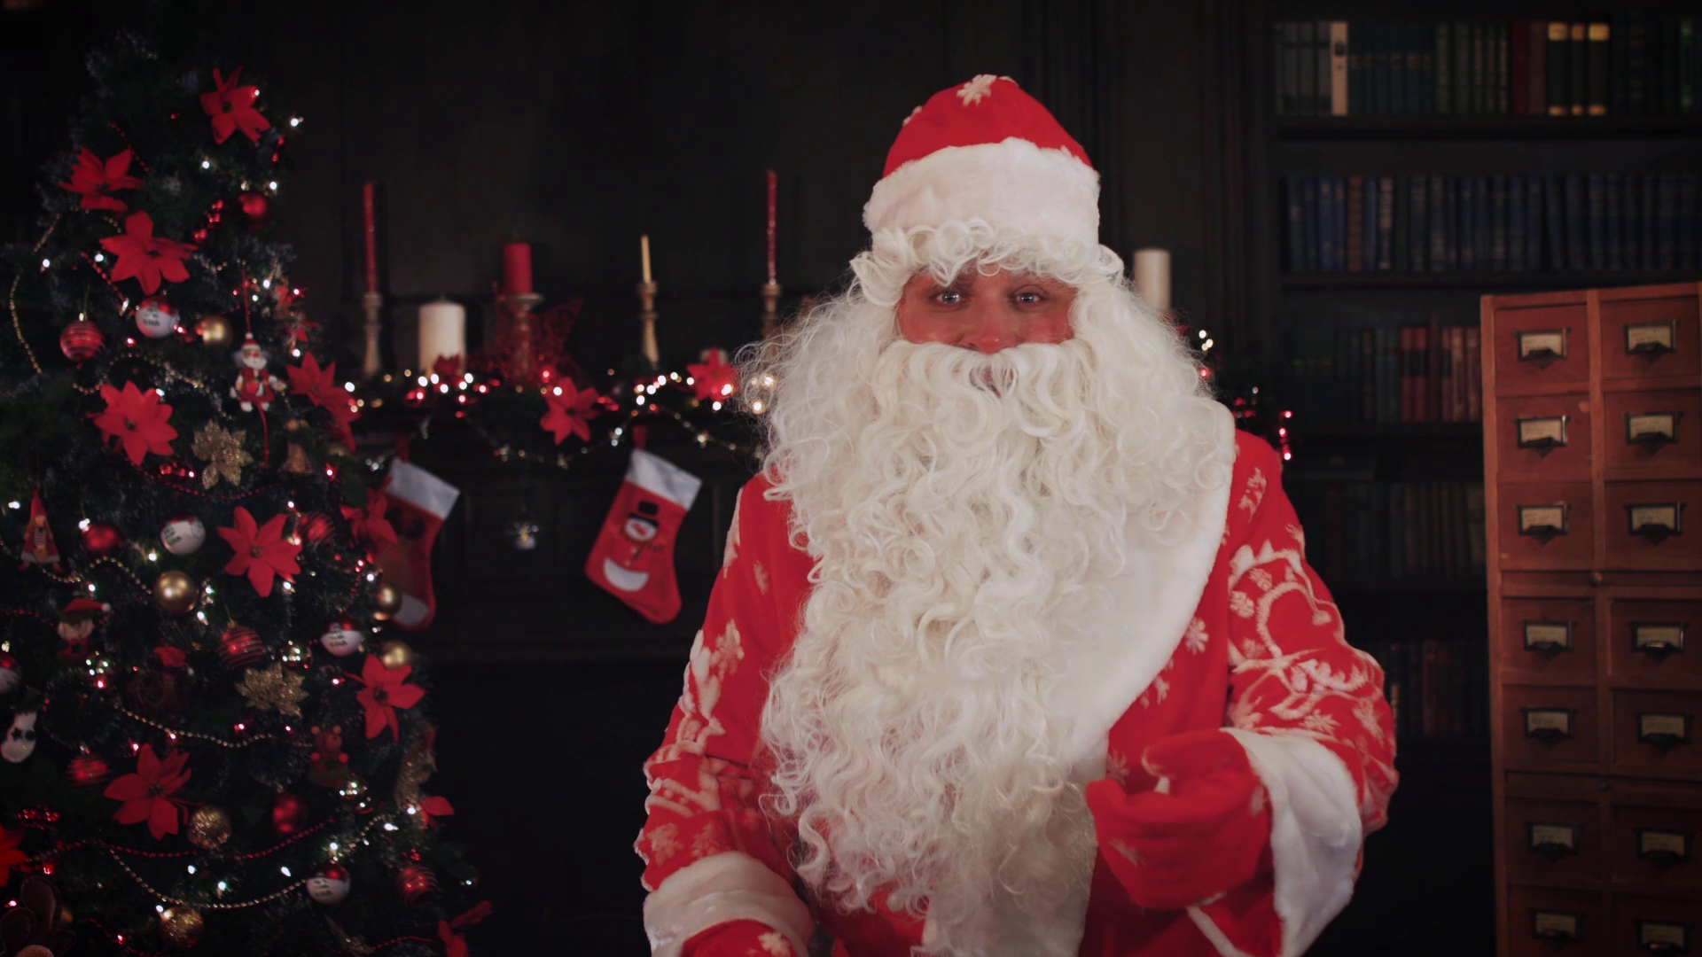Чувствую, чувствую праздник приближается! Всё вокруг настоящими чудесами дышит.
Вы уже тут! Как я рад, что вы заглянули, Даниэль, Николь!
Здравствуйте, мои дорогие, я вас сразу узнал. Ничего себе! Как же вы за год выросли, вам же уже сколько лет? Тебе Даниэль... 6 лет! А тебе Николь... 5 лет! Большие, совсем, уже стали. Вы, кстати, очень повзрослели, правда.
В прошлом году вы помните какой у вас был рост? А? Я помню! А в следующем году еще выше, наверно, будете, и правда уже выше Дедушки Мороза.
Кстати, я помню, что ты, Даниэль, хорошо учишься в школе, а ты, Николь, занимаешься танцами. Да, да, я всё так же внимательно слежу за вашими успехами и достижениями. Хотите покажу.
Сейчас, вы же помните мой волшебный альбом? Ну вот смотрите: уже маленький путешественник Даниэль и ты, такая улыбчивая, Николь. Я думаю, родные вами очень гордятся.
Ну что, пришло время для подарков? Ну вы же помните, что мне понадобится мое волшебное устройство, чтобы я знал, как вы вели себя в этом году: современный измеритель хорошего поведения. Мне его подарила моя внучка Снегурочка. Только она его куда-то спрятала. Любит подшутить над дедушкой перед праздником.
О, давай его в волшебном мешке поищем. Ну-ка…
Это не то, это тоже на него не похоже. А Снеговик ее целый год искал,
так с прошлого года без морковки и ходит. Вот умора то! Шишку еловую вместо носа прикрепил.
Так, ну-ка. Вот он. Ну что друзья, готовы узнать: хорошо ли вы себя вели в этом году? А? Так, вроде работает, ну-ка.
Как и в прошлом году, померяю вас по очереди.
Вначале, Даниэль, твоя очередь. Подними ручку ладошкой к экрану и жди. Ответ ― “ можно лучше”. Это благодаря усердной учебе.
Николь, твоя очередь. Поднимай ручку. Ответ ― “ хорошо”. Но станет ещё лучше, если будешь дружить с братиком.
В этом году я подготовил особенные подарки для таких ребят, как вы. Пообещайте мне, что будете такими же хорошими и послушными, как и в прошлом году. Не слышу!
Ну хорошо, хорошо! Тогда начнём. Вы же мне поможете, как в прошлом году, хлопая в ладошки вместе с ударами посоха? Хорошо?
Раз (удар посоха), два (удар посоха), подарки отправляю, три (удар посоха)!
Ну что же, будут теперь ждать вас подарки в новогоднюю ночь. Ищите их под ёлочкой.
С Новым Годом вас, ребятки! С Новым Счастьем!

